考生资格复审环节操作指南

一、考生登录
1.考生点击进入资格复审系统：https://www.qgsydw.com/xxywzlzt/bmzl/lh2024；
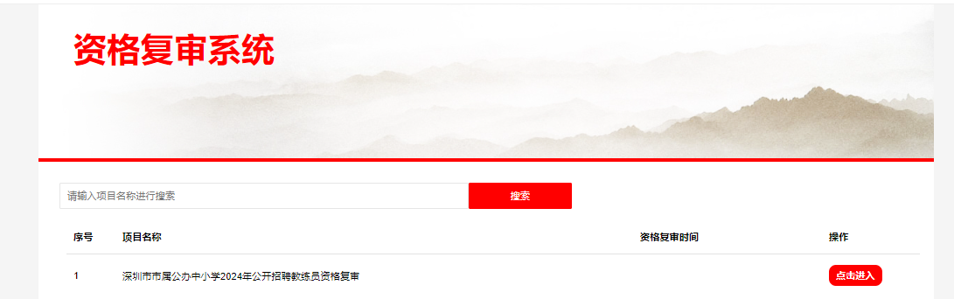

2.点击“个人资料”，点击弹窗内“登录系统”；
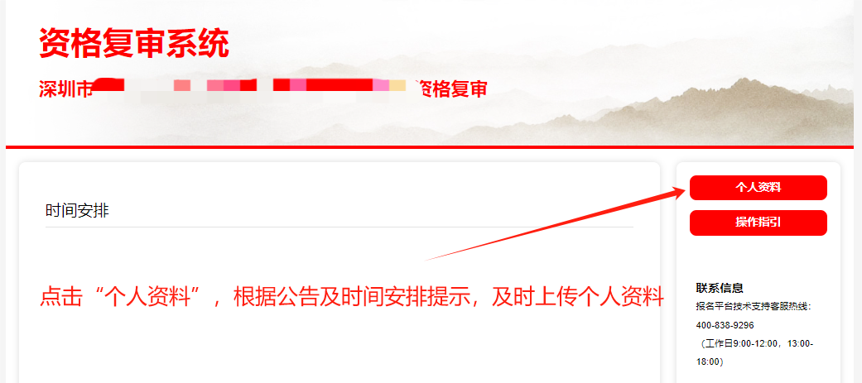
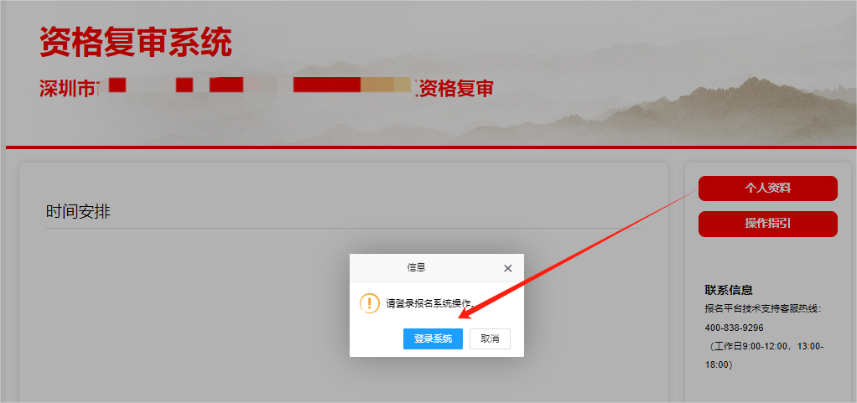
3.未注册过的考生点击“我要注册”，如实填写姓名、身份证号码、手机号码、电子邮箱等相关信息，点击“提交资料”完成注册；

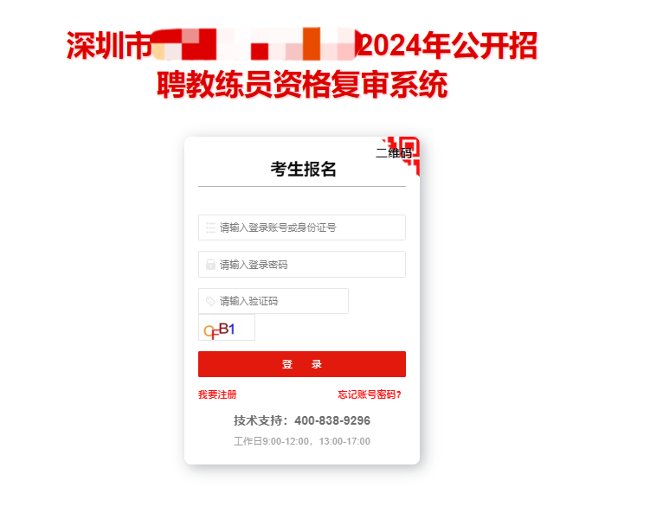
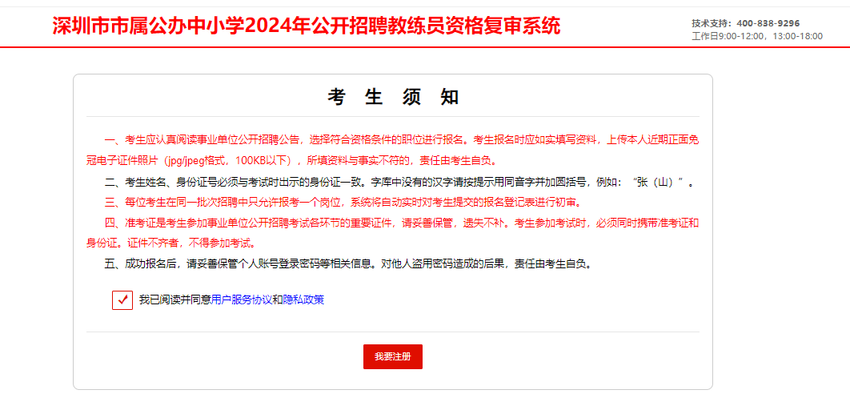
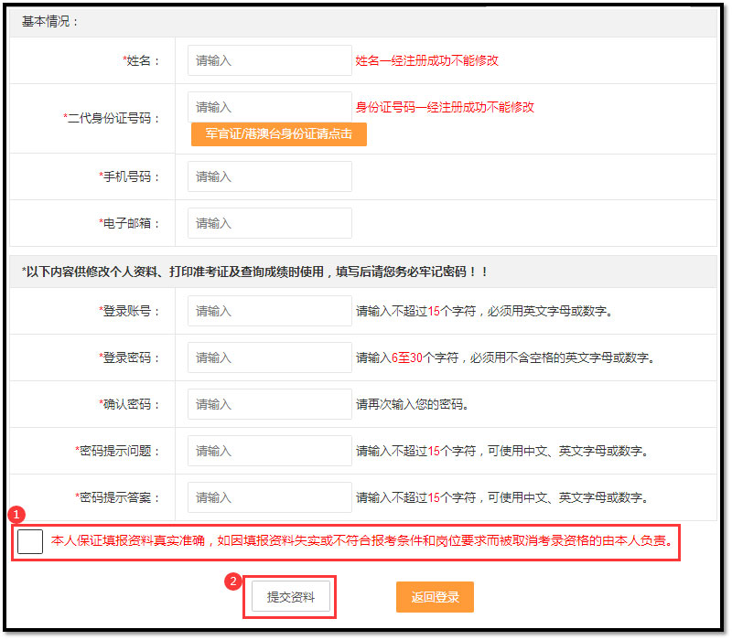
4.已注册的考生，可通过“账密登录”方式进行登录。

二、综合信息申报
1.通过综合信息申报--在指定时间范围内，点击【我要申报】进入申报信息填写。
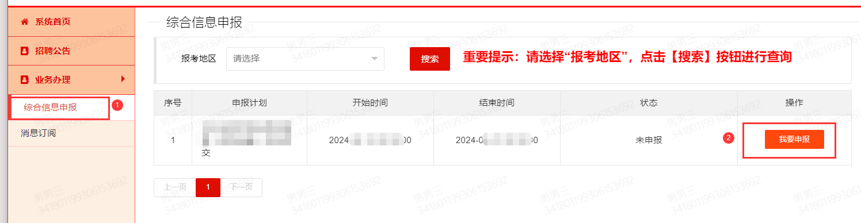

2.考生根据实际情况上传相关附件证明材料，点击【提交】按钮完成操作。
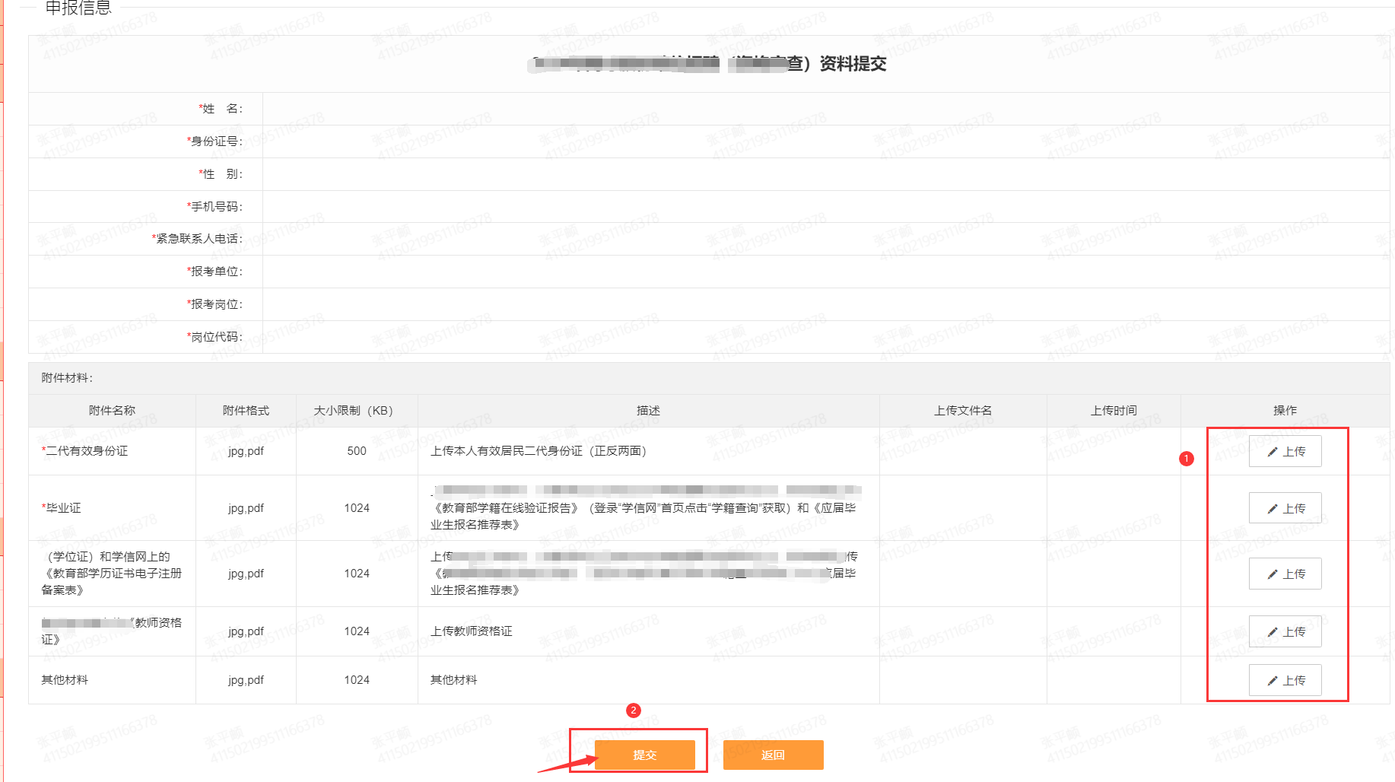

三、综合信息申报（补充材料）
1.考生当审核状态为材料不齐请补充时，须在规定的时间范围内点击【修改申报信息】按钮进入补充。
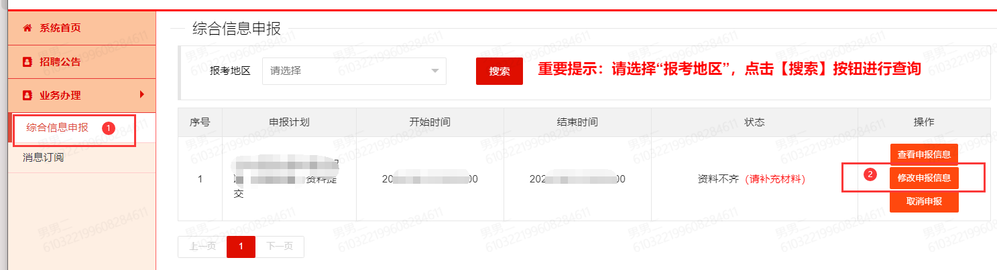

四、面试准考证打印
1.考生点击系统内“业务办理”“打印准考证”。
